А.Сейдімбек атындағы ЖББ мектептің кәсіптік бағдар беру бағыты бойынша педагог-психологтың сауалнама
АҚПАРАТЫ
А.Сейдімбек атындағы жалпы білім беретін мектептің 9-11 сынып оқушыларының ата-аналарына мамандық таңдау бойынша «Балам-болашағым» тақырыбында онлайн-кеңес берілді. Кеңес әлеуметтік желіге жүктелді.
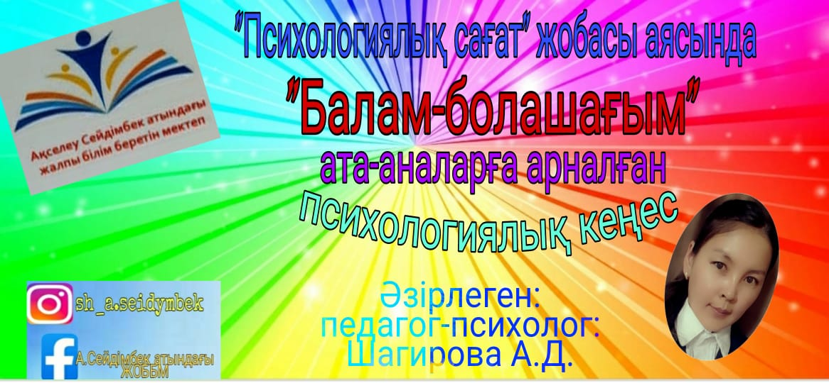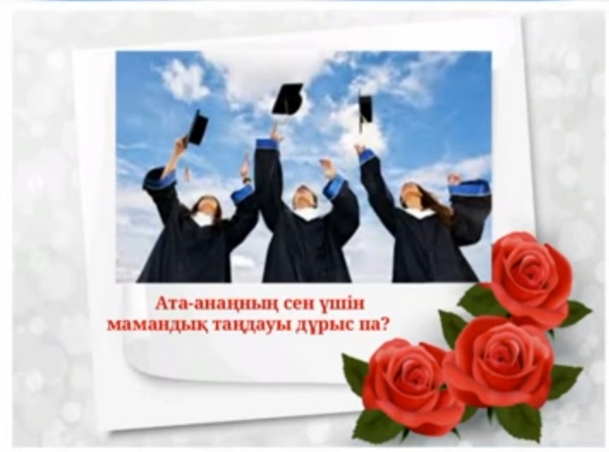

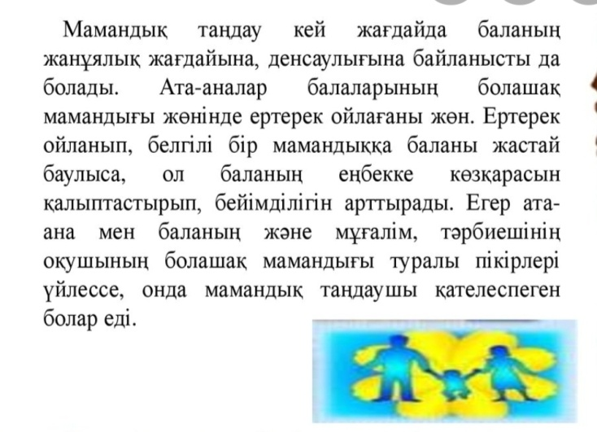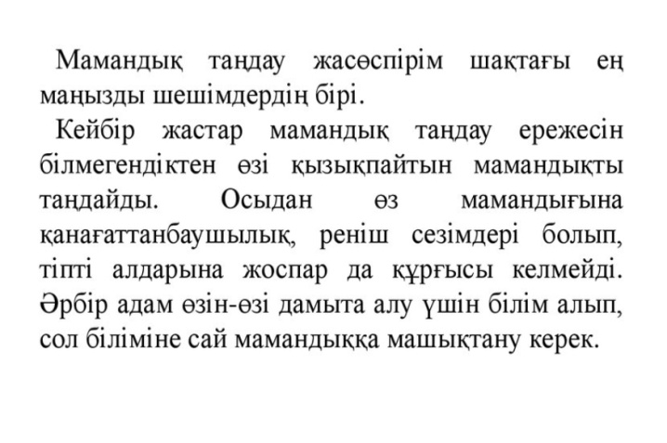
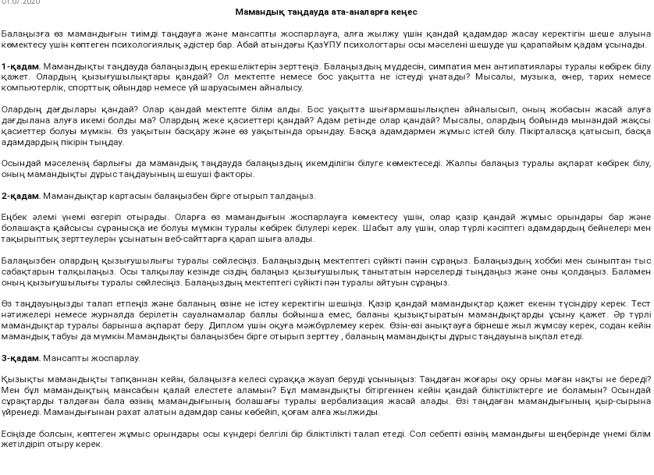
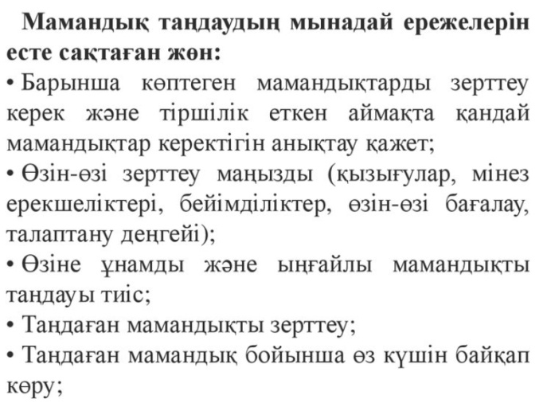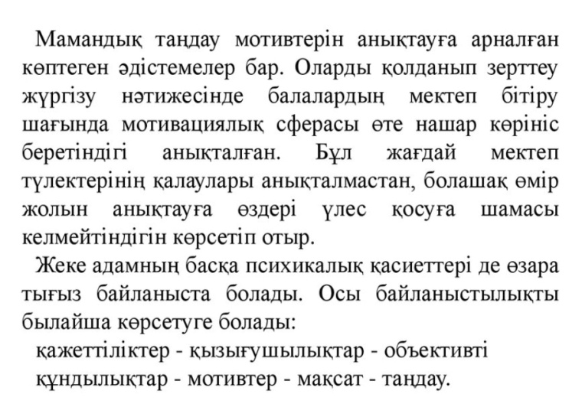

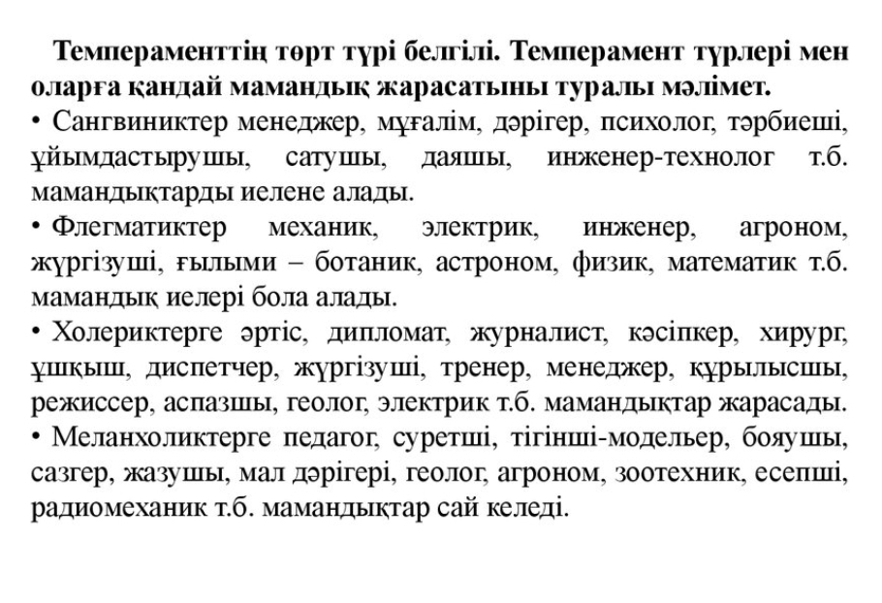

Педагог-психолог: Шагирова А.Д.

